En général, un utilisateur dispose d'un nom d'utilisateur et d'un mot de passe pour se connecter à Odoo.

Cependant, nous verrons plus tard que les méthodes pour interagir avec Odoo ne demandent pas de nom d'utilisateur et de mot de passe, mais plutôt l'ID de l'utilisateur, qui est un nombre entier unique associé à chaque utilisateur.

La méthode de vérification consiste donc à obtenir cet ID à partir du serveur. Si le serveur ne renvoie pas l'ID, cela signifie qu'un des deux paramètres (nom d'utilisateur ou mot de passe) est incorrect lors de la tentative de connexion.

Les données à envoyer sont sous cette forme :

{"jsonrpc":"2.0", "params":{"service":"common", "method":"login", "args": ["DataBase_name", "Login", "password"]}}

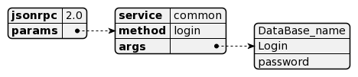

Si les informations de noms de base de données, login d’utilisateur ainsi que de son mot de passe sont correctes le serveur renvoie à son tour une donnée sous format «.json » de ce type :

{"jsonrpc": "2.0","id": null,"result": 0}

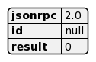

On peut identifier dans les données reçues qu’il y a la présence de deux clés intéressantes : « id » dont la valeur est nulle, et la clé « result » dont la valeur vaut l’entier unique identifiant l’utilisateur dans le système d’Odoo.

Cet entier est important pour la suite car il faudra l’utiliser dans les requêtes plus avancée à la place du login qui sert d’identification. Ceci nous permet d’avoir une méthode d’identification simple mais sécurisée car utilisant le protocole « Https » et donc encrypté par SSL/TSL.